ｽﾍﾟｸﾄﾙﾗﾍﾞﾙ: ｽﾍﾟｸﾄﾙ 1

ﾗｲﾌﾞﾀｲﾑ 120.0 s

収集ｼﾞｵﾒﾄﾘ[度] :

試料傾斜角 = 0.0

方位角 = 0.0

ｴﾚﾍﾞｰｼｮﾝ = 30.0

加速電圧 = 10.00 kV

ｽﾍﾟｸﾄﾙ全ｶｳﾝﾄ数 = 128428

|  |  |  |  |
| --- | --- | --- | --- |
| ｻﾝﾌﾟﾙﾃﾞｰﾀ : | ｴﾈﾙｷﾞｰ[eV] | 分解能[eV] | ｶｳﾝﾄ数 |
| ｽﾄﾛｰﾌﾞ : | 3.8 | 52.00 | 1201263 |
|  |  |  |  |

定量最適化がおこなわれていません

ｽﾍﾟｸﾄﾙ処理 :

省略されたﾋﾟｰｸはありません

処理ｵﾌﾟｼｮﾝ : 酸素 ｽﾄｲｷｵﾒﾄﾘ (ﾉｰﾏﾗｲｽﾞ)

繰り返し回数 = 2

ｽﾀﾝﾀﾞｰﾄﾞ :

Na Albite 1999/06/01

Mg MgO 1999/06/01

Al Al2O3 1999/06/01

Si SiO2 1999/06/01

P GaP 1999/06/01

S FeS2 1999/06/01

K MAD-10 Feldspar 1999/06/01

Ca Wollastonite 1999/06/01

Cr Cr 1999/06/01

Mn Mn 1999/06/01

Fe Fe 1999/06/01

Ni Ni 1999/06/01

|  |  |  |  |  |  |
| --- | --- | --- | --- | --- | --- |
| 元素 | 質量濃度 | 原子数 | 化合物 | 化学式 |  |
|  | [%] | 濃度[%] | 濃度[%] |  |  |
| Na K | -0.50 | -0.81 | -0.67 | Na2O |  |
| Mg K | 44.22 | 67.52 | 73.32 | MgO |  |
| Al K | 2.26 | 3.11 | 4.27 | Al2O3 |  |
| Si K | 35.32 | 46.68 | 75.56 | SiO2 |  |
| P K | -38.22 | -45.80 | -87.57 | P2O5 |  |
| S K | -27.74 | -32.12 | -69.27 | SO3 |  |
| K K | 1.45 | 1.37 | 1.74 | K2O |  |
| Ca K | 0.49 | 0.45 | 0.68 | CaO |  |
| Cr K | 2.17 | 1.55 | 3.17 | Cr2O3 |  |
| Mn K | 2.40 | 1.62 | 3.10 | MnO |  |
| Fe K | 38.88 | 25.85 | 50.02 | FeO |  |
| Ni K | 35.87 | 22.68 | 45.64 | NiO |  |
| O | 3.40 | 7.89 |  |  |  |
| ﾄｰﾀﾙ | 100.00 |  |  |  |  |

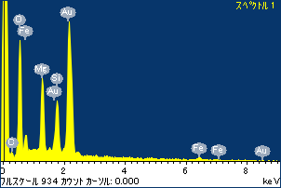

ﾌﾟﾛｼﾞｪｸﾄ : ﾌﾟﾛｼﾞｪｸﾄ 1

ｵｰﾅｰ : Administrator

領域 分析領域 5

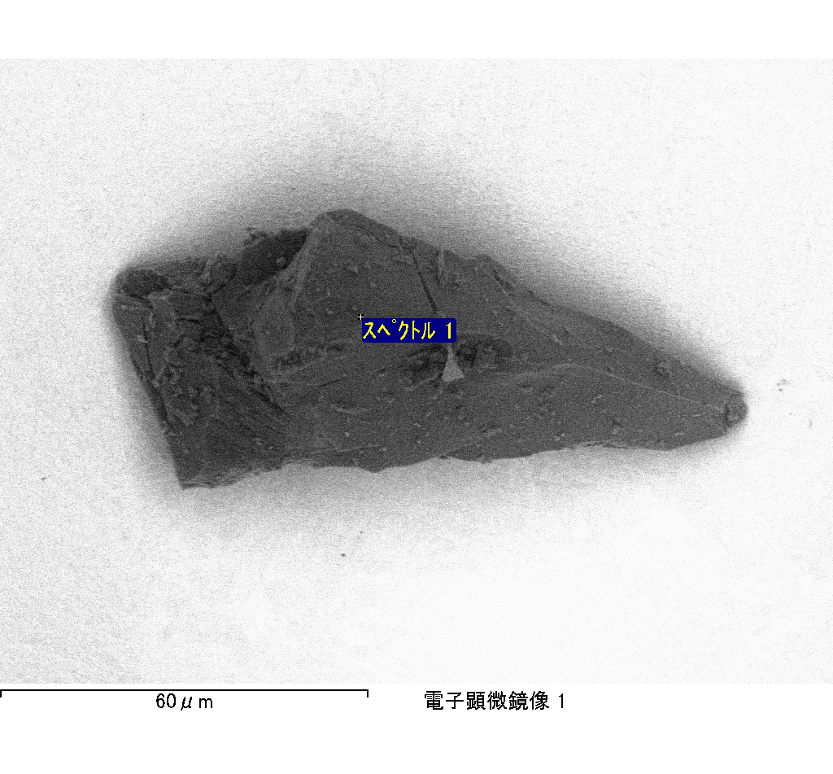

ｽﾍﾟｸﾄﾙﾗﾍﾞﾙ: ｽﾍﾟｸﾄﾙ 3

ﾗｲﾌﾞﾀｲﾑ 120.0 s

収集ｼﾞｵﾒﾄﾘ[度] :

試料傾斜角 = 0.0

方位角 = 0.0

ｴﾚﾍﾞｰｼｮﾝ = 30.0

加速電圧 = 10.00 kV

ｽﾍﾟｸﾄﾙ全ｶｳﾝﾄ数 = 120096

|  |  |  |  |
| --- | --- | --- | --- |
| ｻﾝﾌﾟﾙﾃﾞｰﾀ : | ｴﾈﾙｷﾞｰ[eV] | 分解能[eV] | ｶｳﾝﾄ数 |
| ｽﾄﾛｰﾌﾞ : | 3.8 | 51.96 | 1201333 |
|  |  |  |  |

定量最適化がおこなわれていません

ｽﾍﾟｸﾄﾙ処理 :

省略されたﾋﾟｰｸはありません

処理ｵﾌﾟｼｮﾝ : 酸素 ｽﾄｲｷｵﾒﾄﾘ (ﾉｰﾏﾗｲｽﾞ)

繰り返し回数 = 2

ｽﾀﾝﾀﾞｰﾄﾞ :

Na Albite 1999/06/01

Mg MgO 1999/06/01

Al Al2O3 1999/06/01

Si SiO2 1999/06/01

P GaP 1999/06/01

S FeS2 1999/06/01

K MAD-10 Feldspar 1999/06/01

Ca Wollastonite 1999/06/01

Cr Cr 1999/06/01

Mn Mn 1999/06/01

Fe Fe 1999/06/01

Ni Ni 1999/06/01

|  |  |  |  |  |  |
| --- | --- | --- | --- | --- | --- |
| 元素 | 質量濃度 | 原子数 | 化合物 | 化学式 |  |
|  | [%] | 濃度[%] | 濃度[%] |  |  |
| Na K | 2.41 | -0.77 | 3.25 | Na2O |  |
| Mg K | 14.37 | -4.33 | 23.82 | MgO |  |
| Al K | 7.20 | -1.96 | 13.60 | Al2O3 |  |
| Si K | 14.53 | -3.79 | 31.08 | SiO2 |  |
| P K | -193.90 | 45.89 | -444.29 | P2O5 |  |
| S K | -171.31 | 39.16 | -427.75 | SO3 |  |
| K K | 1.73 | -0.32 | 2.08 | K2O |  |
| Ca K | 7.67 | -1.40 | 10.73 | CaO |  |
| Cr K | 136.77 | -19.28 | 199.90 | Cr2O3 |  |
| Mn K | 5.70 | -0.76 | 7.36 | MnO |  |
| Fe K | 465.72 | -61.13 | 599.15 | FeO |  |
| Ni K | 63.71 | -7.95 | 81.07 | NiO |  |
| O | -254.59 | 116.65 |  |  |  |
| ﾄｰﾀﾙ | 100.00 |  |  |  |  |

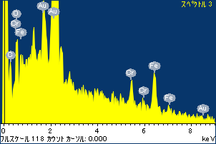

ﾌﾟﾛｼﾞｪｸﾄ : ﾌﾟﾛｼﾞｪｸﾄ 1

ｵｰﾅｰ : Administrator

領域 分析領域 5

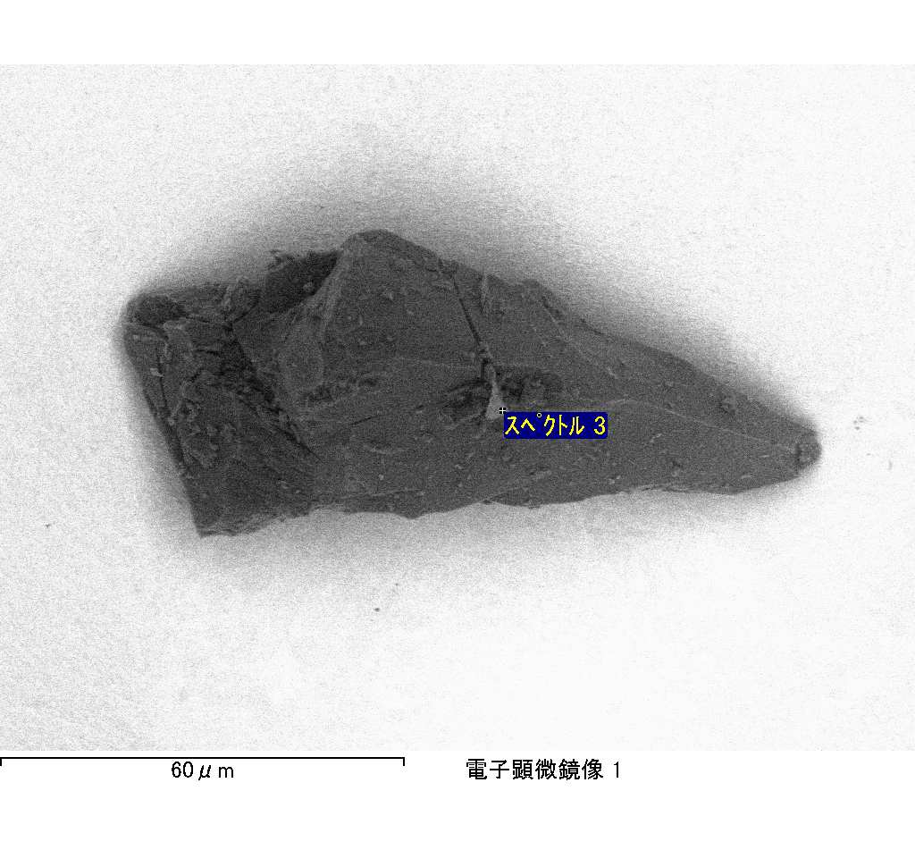

ｽﾍﾟｸﾄﾙﾗﾍﾞﾙ: ｽﾍﾟｸﾄﾙ 4

ﾗｲﾌﾞﾀｲﾑ 120.0 s

収集ｼﾞｵﾒﾄﾘ[度] :

試料傾斜角 = 0.0

方位角 = 0.0

ｴﾚﾍﾞｰｼｮﾝ = 30.0

加速電圧 = 10.00 kV

ｽﾍﾟｸﾄﾙ全ｶｳﾝﾄ数 = 128044

|  |  |  |  |
| --- | --- | --- | --- |
| ｻﾝﾌﾟﾙﾃﾞｰﾀ : | ｴﾈﾙｷﾞｰ[eV] | 分解能[eV] | ｶｳﾝﾄ数 |
| ｽﾄﾛｰﾌﾞ : | 3.8 | 52.00 | 1201485 |
|  |  |  |  |

定量最適化がおこなわれていません

ｽﾍﾟｸﾄﾙ処理 :

省略されたﾋﾟｰｸはありません

処理ｵﾌﾟｼｮﾝ : 酸素 ｽﾄｲｷｵﾒﾄﾘ (ﾉｰﾏﾗｲｽﾞ)

繰り返し回数 = 2

ｽﾀﾝﾀﾞｰﾄﾞ :

Na Albite 1999/06/01

Mg MgO 1999/06/01

Al Al2O3 1999/06/01

Si SiO2 1999/06/01

P GaP 1999/06/01

S FeS2 1999/06/01

K MAD-10 Feldspar 1999/06/01

Ca Wollastonite 1999/06/01

Cr Cr 1999/06/01

Mn Mn 1999/06/01

Fe Fe 1999/06/01

Ni Ni 1999/06/01

|  |  |  |  |  |  |
| --- | --- | --- | --- | --- | --- |
| 元素 | 質量濃度 | 原子数 | 化合物 | 化学式 |  |
|  | [%] | 濃度[%] | 濃度[%] |  |  |
| Na K | 33.91 | 36.95 | 45.71 | Na2O |  |
| Mg K | 7.36 | 7.58 | 12.20 | MgO |  |
| Al K | 52.36 | 48.61 | 98.93 | Al2O3 |  |
| Si K | 151.95 | 135.51 | 325.06 | SiO2 |  |
| P K | -101.75 | -82.29 | -233.15 | P2O5 |  |
| S K | -79.88 | -62.40 | -199.45 | SO3 |  |
| K K | 5.49 | 3.52 | 6.61 | K2O |  |
| Ca K | 8.80 | 5.50 | 12.31 | CaO |  |
| Cr K | 8.06 | 3.88 | 11.79 | Cr2O3 |  |
| Mn K | -3.64 | -1.66 | -4.70 | MnO |  |
| Fe K | -7.54 | -3.38 | -9.70 | FeO |  |
| Ni K | 27.02 | 11.53 | 34.38 | NiO |  |
| O | -2.14 | -3.35 |  |  |  |
| ﾄｰﾀﾙ | 100.00 |  |  |  |  |

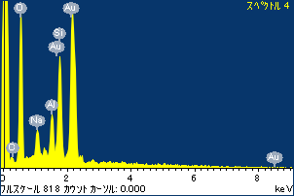

ﾌﾟﾛｼﾞｪｸﾄ : ﾌﾟﾛｼﾞｪｸﾄ 1

ｵｰﾅｰ : Administrator

領域 分析領域 5

